1ste werkwijze

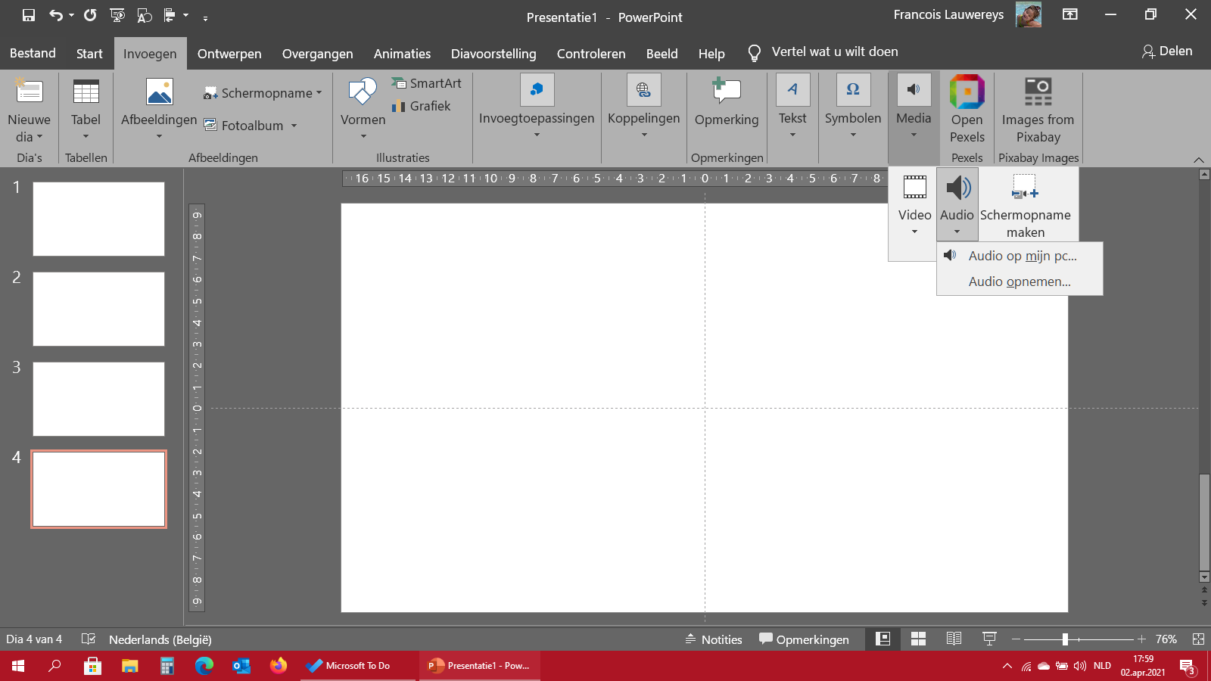

Via invoegen, media, audio en audio mijn pc

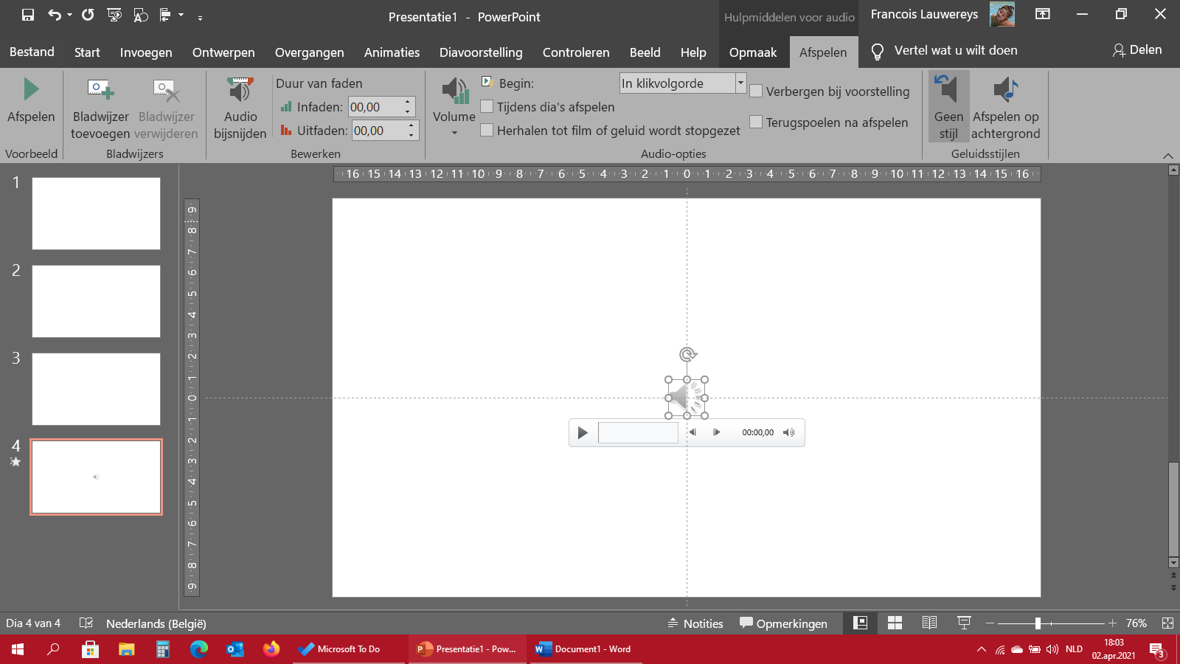

Opslaan als

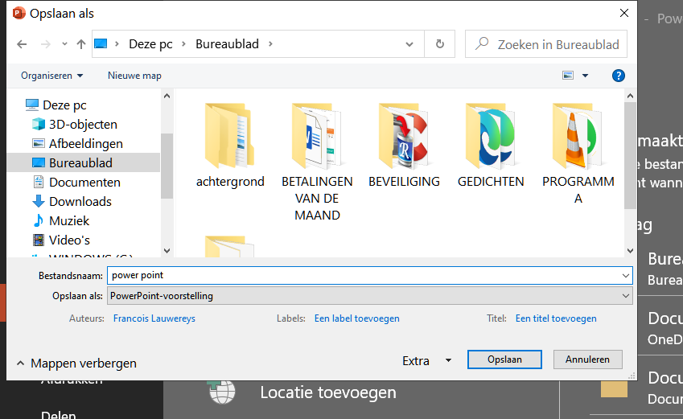

2de werkwijze

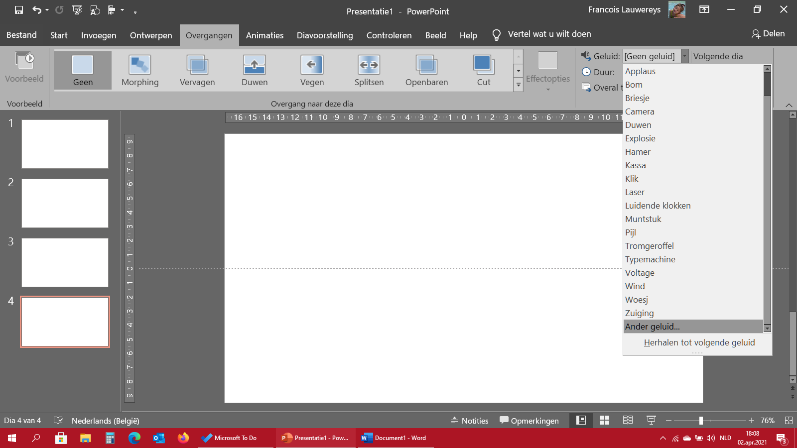

Overgangen,pijltje geen geluid en ander geluid
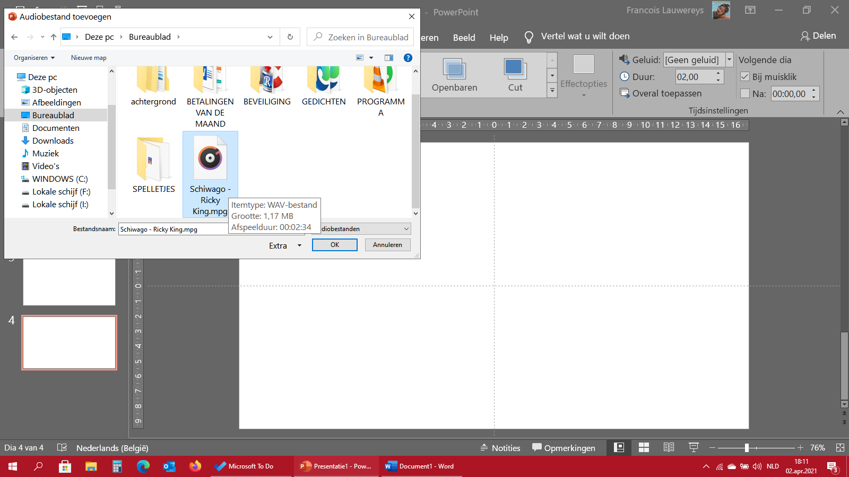

Liedje selecteren en ok

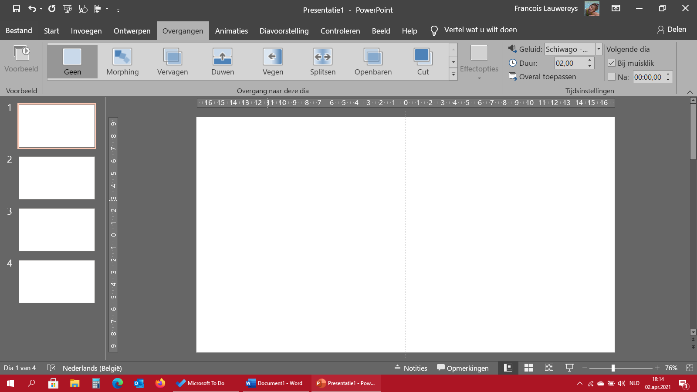

Liedje staat erin

Opslaan als power point voorstelling

Welk is de manier om de muziek zonder problemen te laten afspelen of doe ik het verkeerd?

